Тема 3: «Работа с графикой»
Цель работы: Получить практические навыки работы с графикой.
Задание 1:
Разработать программу движения фигуры при помощи таймера. Регулируя интервал работы таймера, можно управлять скоростью движения фигуры. Направление движения фигуры задается с помощью изменения координат по горизонтали и (или) по вертикали.
Задание 2:
Учесть, что при изменении размеров формы фигура все равно должна двигаться в заданных направлениях в пределах формы.
Добавьте в проект настройку параметров: выбор цвета фигуры с помощью диалогового окна выбора цвета и настройку скорости движения фигуры. Настройка параметров должна происходить с помощью второй формы.
Задание 3. Инсталляция приложения
Добавить иконку в проект и название проекта. Для созданного вами приложения провести инсталляцию на свой компьютер. Инсталляция происходит при помощи мастера публикации (находиться в свойствах проекта).
Вариант 7.
Движение кружка по периметру формы, на каждой стороне формы у кружка меняется цвет. Окончание работы – нажатие любой клавиши.
Выполнение задания
Form1.cs:
using System;
using System.Drawing;
using System.Windows.Forms;
using tema3;

namespace tema3
{
public partial class Form1 : Form
{
// --- Переменные для управления движением ---
private int circleRadius = 20; // Радиус круга
private int circleX, circleY; // Координаты левого верхнего угла прямоугольника круга
private int stepSize = 3; // Шаг перемещения (скорость)

// Направления движения по периметру (по часовой стрелке)
private enum Direction { Right, Down, Left, Up }
private Direction currentDirection = Direction.Right; // Текущее направление
private int stepCounter = 0; // Счетчик шагов на текущей стороне

// Цвета для смены на каждой стороне
private Color[] sideColors = { Color.Red, Color.Blue, Color.Green, Color.Yellow };
private int colorIndex = 0; // Индекс текущего цвета

// Флаг для остановки движения
private bool isMoving = true;

// Переменная для хранения текущей скорости (интервала таймера)
private int currentSpeed = 5; // Значение от 1 до 10

// --- Конструктор ---
public Form1()
{
InitializeComponent();
SetInitialPosition();
}

// --- Установка начальной позиции круга (левый верхний угол) ---
private void SetInitialPosition()
{
circleX = circleRadius;
circleY = circleRadius;
currentDirection = Direction.Right;
stepCounter = 0;
colorIndex = 0;
}

// --- Обработчик рисования ---
private void Form1_Paint(object sender, PaintEventArgs e)
{
Graphics g = e.Graphics;
using (SolidBrush brush = new SolidBrush(sideColors[colorIndex]))
{
g.FillEllipse(brush, circleX, circleY, 2 * circleRadius, 2 * circleRadius);
}
}

// --- Обработчик таймера (движение) ---
private void timer1_Tick(object sender, EventArgs e)
{
if (!isMoving) return; // Если движение остановлено, ничего не делаем

// Получаем актуальные размеры клиентской области формы
int clientWidth = this.ClientSize.Width;
int clientHeight = this.ClientSize.Height;

// Эффективная ширина/высота для движения (с учетом радиуса)
int maxX = clientWidth - 2 * circleRadius;
int maxY = clientHeight - 2 * circleRadius;

// Если форма слишком маленькая, выходим
if (maxX <= 0 || maxY <= 0) return;

// Двигаем круг в зависимости от направления
switch (currentDirection)
{
case Direction.Right:
circleX += stepSize;
break;
case Direction.Down:
circleY += stepSize;
break;
case Direction.Left:
circleX -= stepSize;
break;
case Direction.Up:
circleY -= stepSize;
break;
}

stepCounter += stepSize;

// Проверяем, не пора ли сменить направление (дошли до угла)
bool needChange = false;
switch (currentDirection)
{
case Direction.Right:
if (circleX >= maxX) needChange = true;
break;
case Direction.Down:
if (circleY >= maxY) needChange = true;
break;
case Direction.Left:
if (circleX <= circleRadius) needChange = true;
break;
case Direction.Up:
if (circleY <= circleRadius) needChange = true;
break;
}

// Если нужно сменить направление
if (needChange)
{
// Переходим к следующему направлению
currentDirection = (Direction)(((int)currentDirection + 1) % 4);
stepCounter = 0;

// Меняем цвет
colorIndex = (colorIndex + 1) % sideColors.Length;

// Корректируем координаты, чтобы круг точно был в углу
switch (currentDirection)
{
case Direction.Right: // Сейчас будем двигаться вправо (значит мы в левом верхнем углу)
circleX = circleRadius;
circleY = circleRadius;
break;
case Direction.Down: // Будем двигаться вниз (мы в правом верхнем углу)
circleX = maxX;
circleY = circleRadius;
break;
case Direction.Left: // Будем двигаться влево (мы в правом нижнем углу)
circleX = maxX;
circleY = maxY;
break;
case Direction.Up: // Будем двигаться вверх (мы в левом нижнем углу)
circleX = circleRadius;
circleY = maxY;
break;
}
}

// Перерисовываем форму
this.Invalidate();
}

// --- Обработчик изменения размеров формы ---
private void Form1_Resize(object sender, EventArgs e)
{
if (this.WindowState != FormWindowState.Minimized)
{
// Корректируем позицию круга, чтобы он не оказался за границами
int clientWidth = this.ClientSize.Width;
int clientHeight = this.ClientSize.Height;
int maxX = clientWidth - 2 * circleRadius;
int maxY = clientHeight - 2 * circleRadius;

if (maxX > 0 && maxY > 0)
{
circleX = Math.Max(circleRadius, Math.Min(circleX, maxX));
circleY = Math.Max(circleRadius, Math.Min(circleY, maxY));
}
this.Invalidate();
}
}

// --- Кнопка "Стоп" ---
private void btnStop_Click(object sender, EventArgs e)
{
isMoving = !isMoving; // Переключаем состояние (Стоп/Пуск)
btnStop.Text = isMoving ? "Стоп" : "Пуск"; // Меняем текст кнопки
}

// --- Кнопка "Настройки" ---
private void btnSettings_Click(object sender, EventArgs e)
{
// Создаем форму настроек, передаем текущие параметры
using (SettingsForm settingsForm = new SettingsForm(sideColors[colorIndex], currentSpeed))
{
if (settingsForm.ShowDialog() == DialogResult.OK)
{
// Применяем цвет (заменяем текущий цвет в палитре)
sideColors[colorIndex] = settingsForm.SelectedColor;

// Применяем скорость
currentSpeed = settingsForm.SpeedValue;

// Преобразуем значение скорости (1-10) в интервал таймера (100-10 мс)
// 1 -> 100 мс (медленно), 10 -> 10 мс (быстро)
timer1.Interval = 110 - currentSpeed * 10;
}
}
}
}
}
SettingsForm.cs:
using System;
using System.Drawing;
using System.Windows.Forms;

namespace tema3
{
public partial class SettingsForm : Form
{
// Свойства для доступа к выбранным значениям
public Color SelectedColor { get; private set; }
public int SpeedValue { get; private set; }

// Конструктор с параметрами
public SettingsForm(Color currentColor, int currentSpeed)
{
InitializeComponent();
SelectedColor = currentColor;
SpeedValue = currentSpeed;

// Устанавливаем значения в элементах управления
trackBarSpeed.Value = SpeedValue;
btnSelectColor.BackColor = SelectedColor;
}

// Выбор цвета
private void btnSelectColor_Click(object sender, EventArgs e)
{
colorDialog1.Color = SelectedColor;
if (colorDialog1.ShowDialog() == DialogResult.OK)
{
SelectedColor = colorDialog1.Color;
btnSelectColor.BackColor = SelectedColor;
}
}

// Изменение скорости
private void trackBarSpeed_Scroll(object sender, EventArgs e)
{
SpeedValue = trackBarSpeed.Value;
}

// Сохранить
private void btnSave_Click(object sender, EventArgs e)
{
this.DialogResult = DialogResult.OK;
this.Close();
}

// Отмена
private void btnCancel_Click(object sender, EventArgs e)
{
this.DialogResult = DialogResult.Cancel;
this.Close();
}
}
}

Алгоритмы
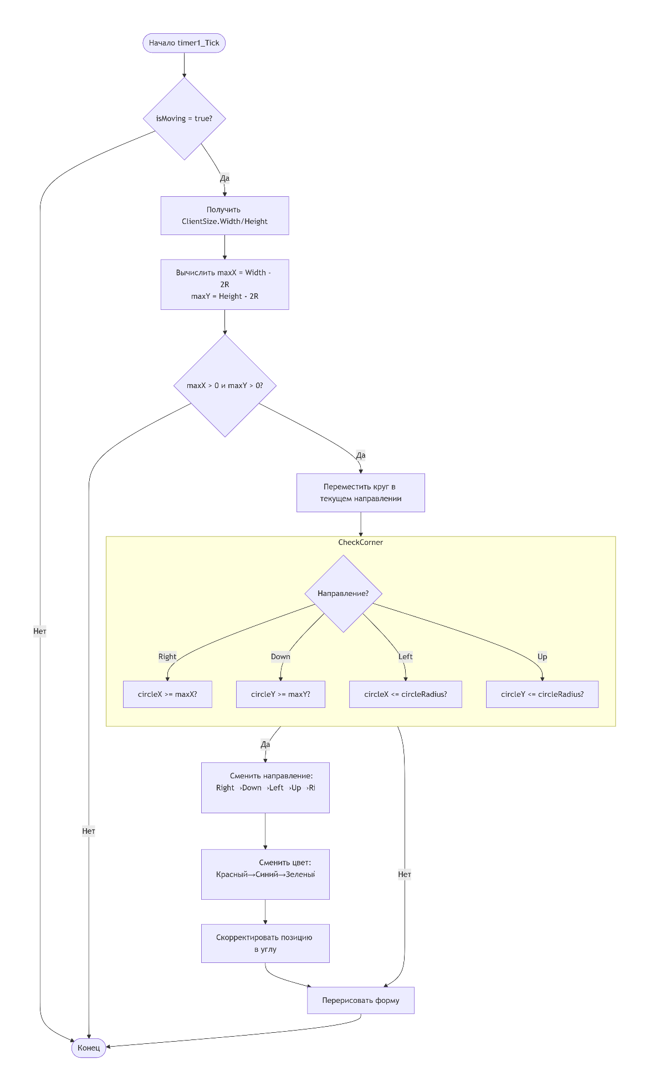
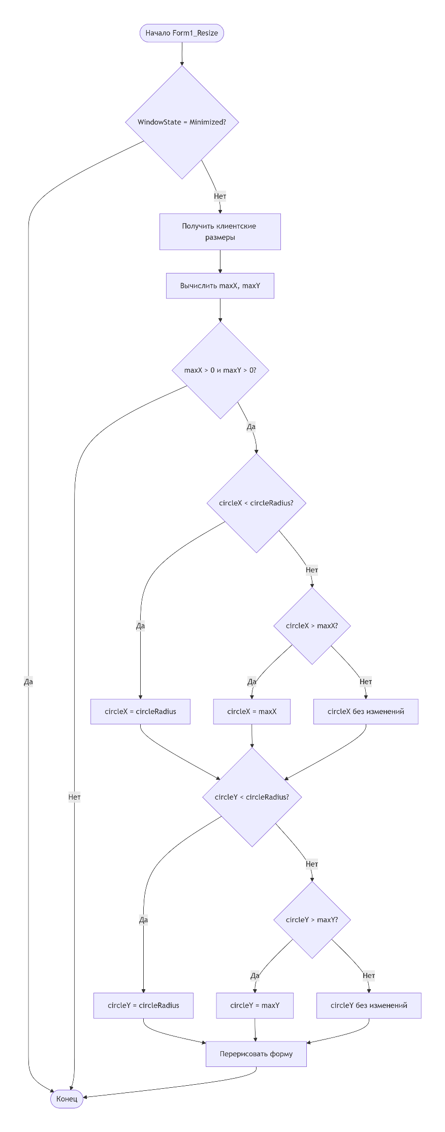
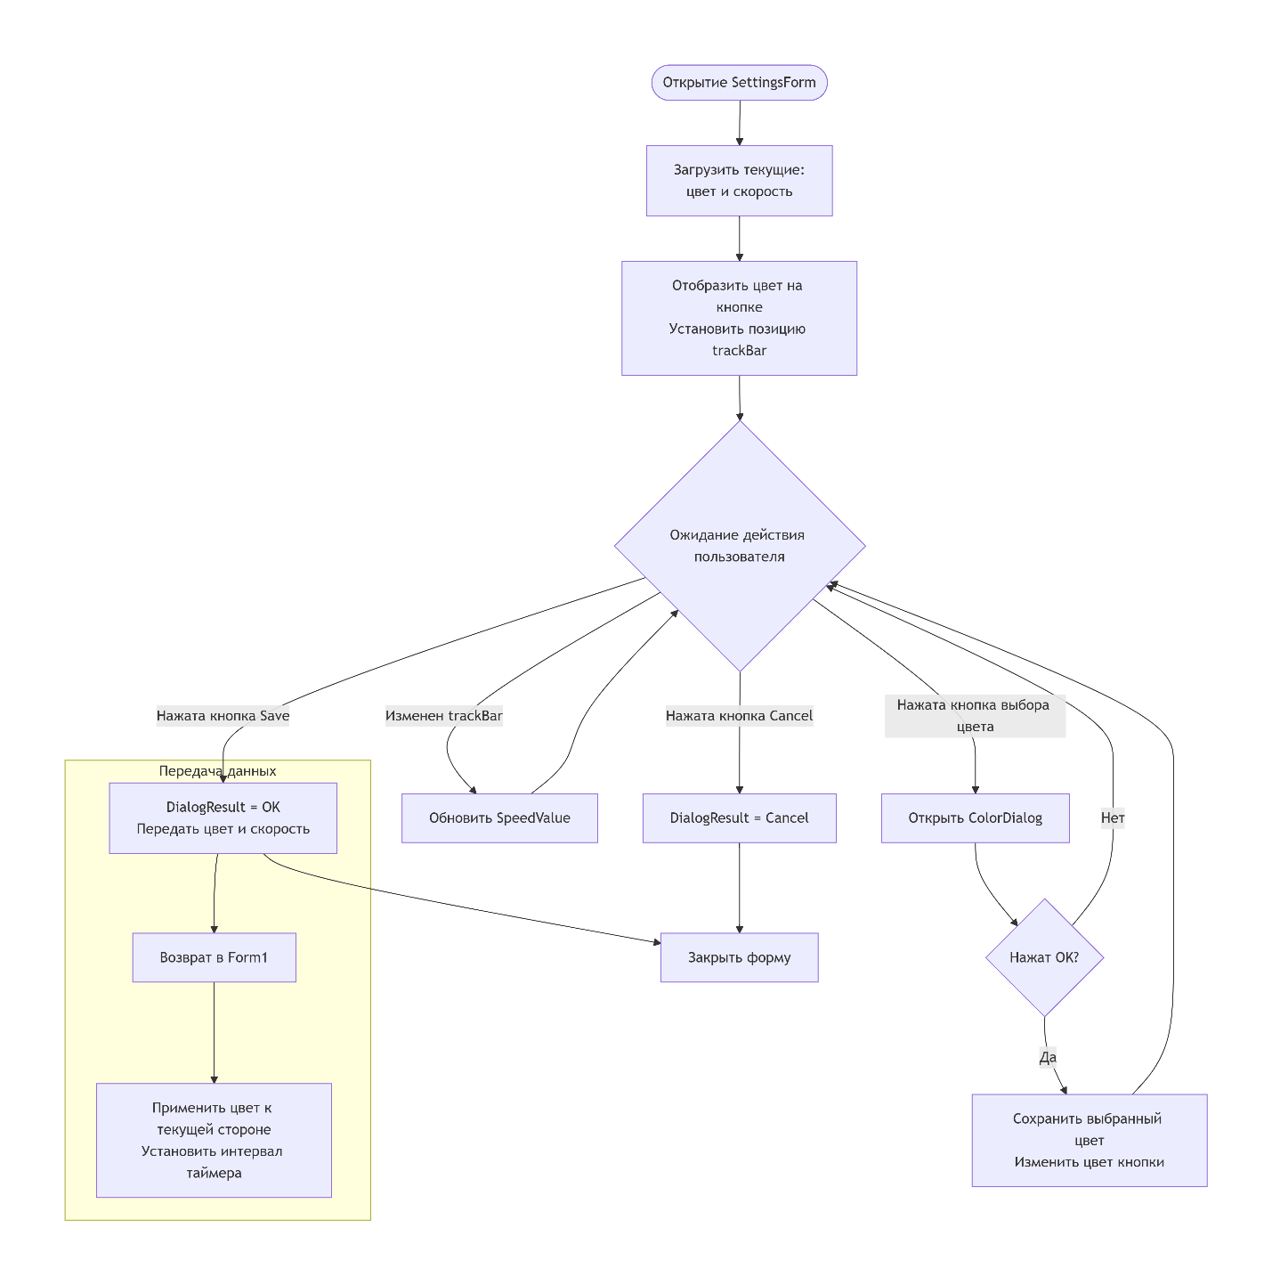
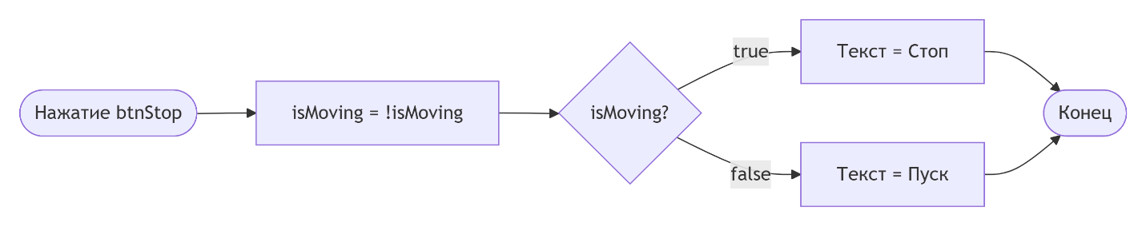
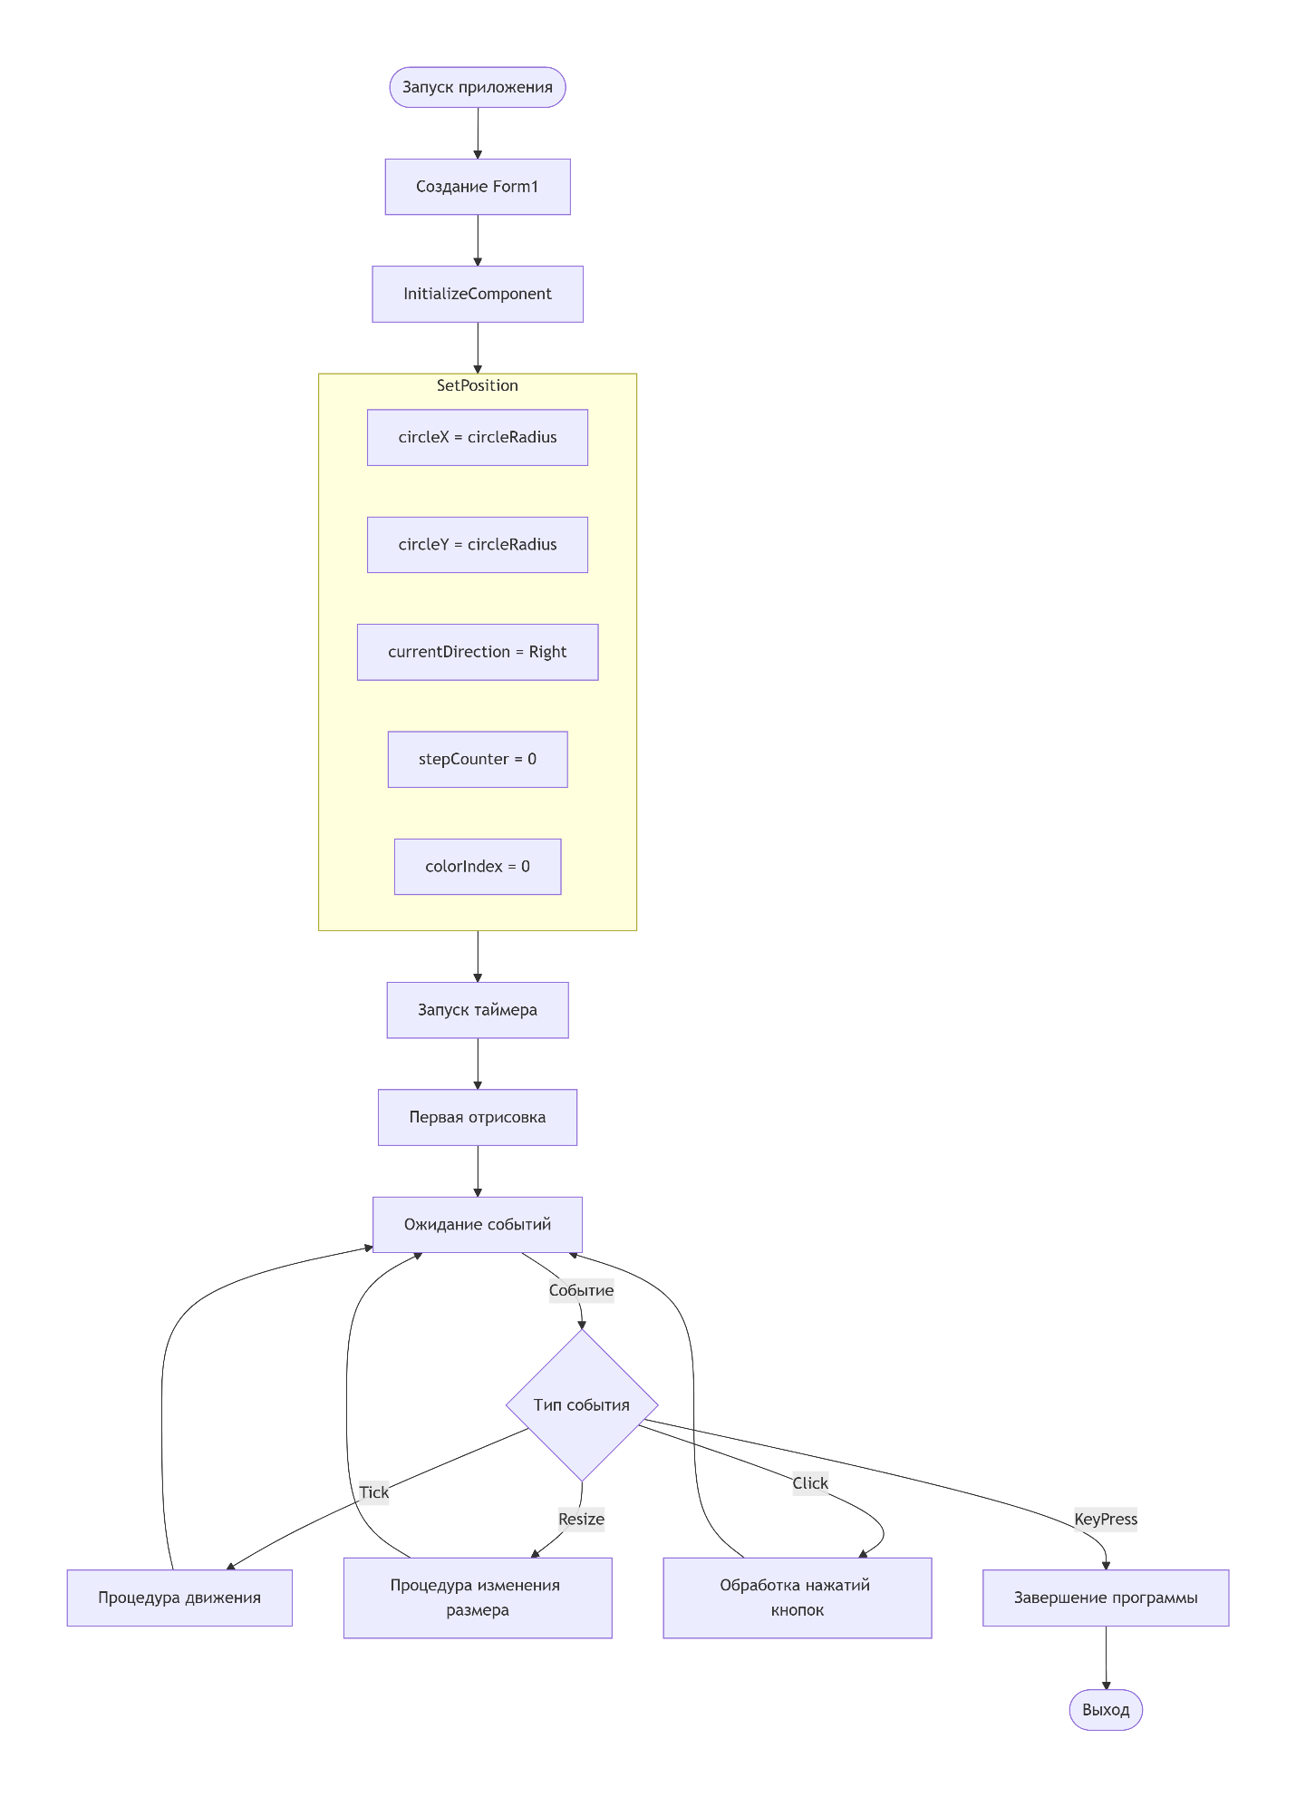
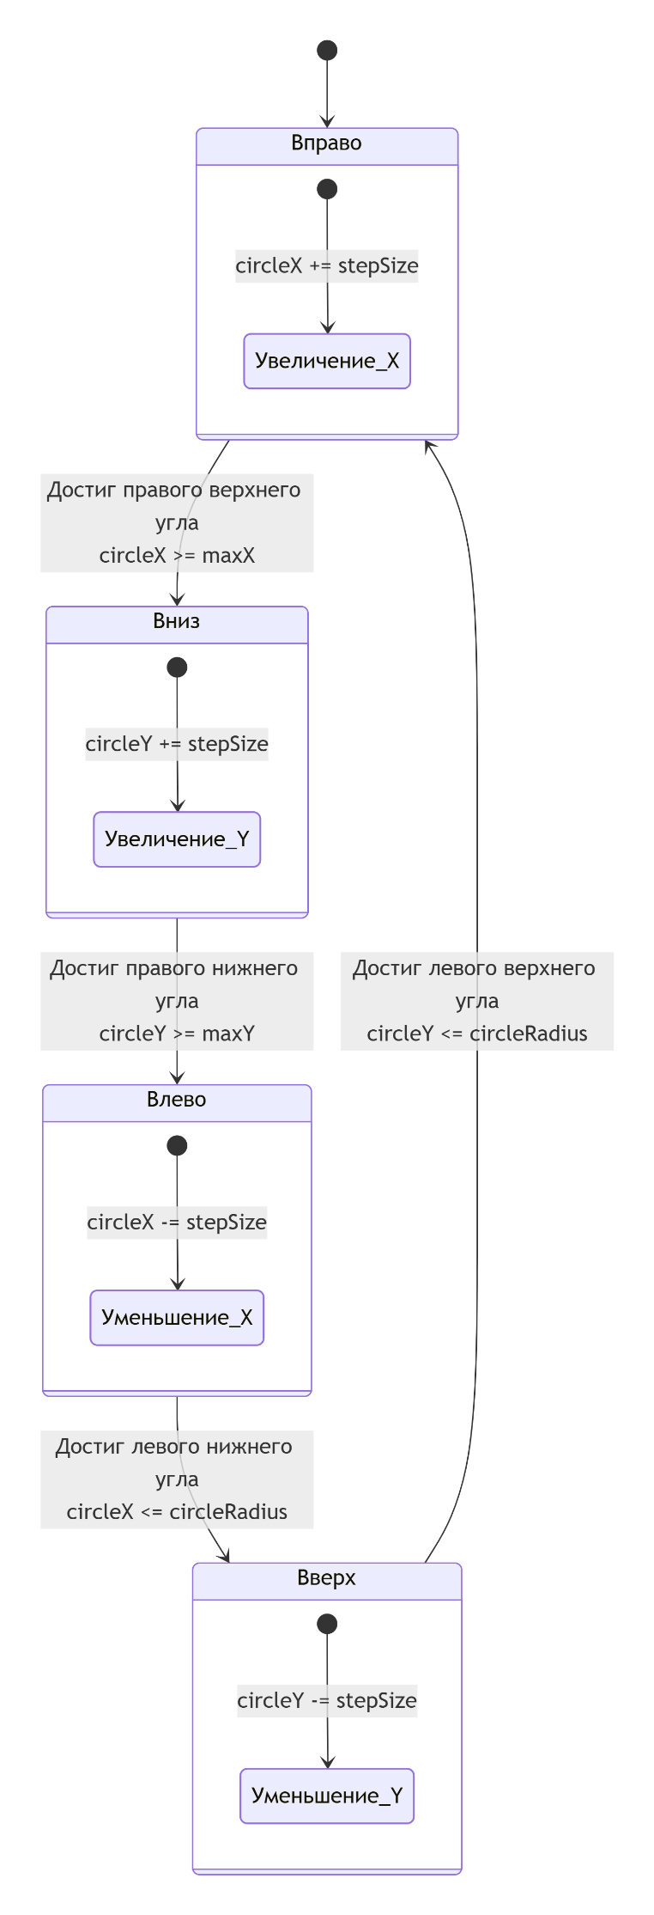

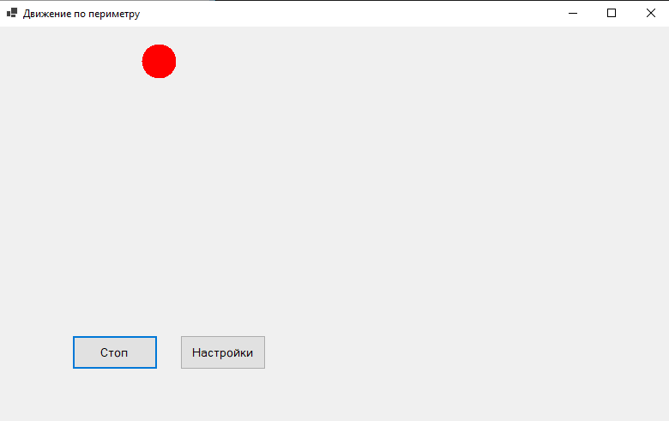
Button\
Button\
Форма 1
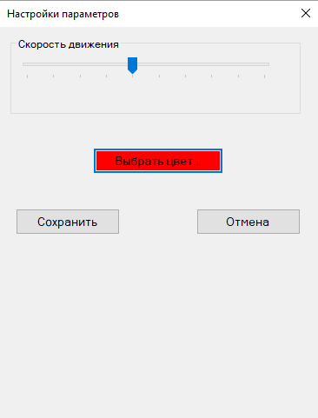
trackBar
Button\
Button\
Button\
groupBox
Форма настроек
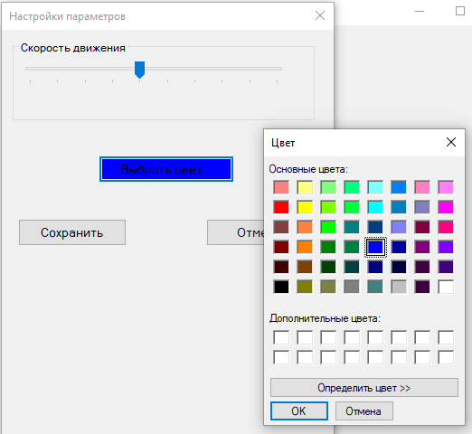
Выбор цвета

Сценарий использования программы:
Запуск приложения:
Пользователь запускает приложение "Движение по периметру".
На форме появляется красный кружок в левом верхнем углу.
Кружок автоматически начинает движение вправо вдоль верхней границы формы.
Управление движением:
Пользователь наблюдает за движением кружка по периметру формы.
При достижении правого верхнего угла кружок меняет цвет на синий и начинает движение вниз.
В правом нижнем углу кружок меняет цвет на зеленый и движется влево.
В левом нижнем углу кружок меняет цвет на желтый и движется вверх.
В левом верхнем углу цикл повторяется, кружок снова становится красным.
Использование кнопки «Стоп/Пуск»:
Пользователь нажимает кнопку «Стоп».

Движение кружка останавливается, текст кнопки меняется на «Пуск».
Пользователь нажимает кнопку «Пуск».
Движение кружка возобновляется с того же места и в том же направлении.
Настройка параметров:
Пользователь нажимает кнопку «Настройки».
Открывается вторая форма с настройками.
Пользователь нажимает кнопку «Выбрать цвет...».
Открывается диалоговое окно выбора цвета, пользователь выбирает, например, фиолетовый цвет.
Пользователь перемещает ползунок скорости вправо (увеличение скорости) или влево (уменьшение скорости).
Пользователь нажимает «Сохранить».
Вторая форма закрывается, кружок на главной форме меняет цвет на выбранный, скорость движения изменяется.
Изменение размеров формы:
Во время движения кружка пользователь изменяет размер окна (растягивает или сжимает).
Кружок продолжает движение, автоматически подстраиваясь под новые границы формы.
Завершение работы:
Пользователь нажимает кнопку закрытия окна (крестик в правом верхнем углу).
Приложение завершает работу.
Проверяемые требования | Сообщения программы и вводимые значения | Ожидаемые  результаты | Фактические результаты
Запуск и начало анимации | Запустить приложение. | На форме появляется красный круг в левом верхнем углу. Круг начинает движение вправо вдоль верхней границы. | Соответствует ожиданиям.
Движение по периметру и смена цвета | Наблюдать за движением круга полный цикл. | Круг движется по периметру: вправо → вниз → влево → вверх. На каждой стороне цвет меняется: Красный → Синий → Зеленый → Желтый. | Соответствует ожиданиям. (Рисунки 1-3)
Кнопка "Стоп" | Нажать кнопку "Стоп". | Движение круга останавливается. Текст кнопки меняется на "Пуск". | Соответствует ожиданиям. (Рисунок 4)
Кнопка "Пуск" | Нажать кнопку "Пуск" | Движение круга возобновляется с того же места и в том же направлении. | Соответствует ожиданиям.
Изменение размеров формы | Во время движения изменить размер окна. | Круг продолжает движение, не выходя за границы формы. Траектория подстраивается под новый размер. | Соответствует ожиданиям. (Рисунок 5)
Открытие настроек | Нажать кнопку "Настройки". | Открывается модальное окно "Настройки параметров". | Соответствует ожиданиям.
Выбор цвета | В настройках нажать "Выбрать цвет..." и выбрать новый цвет (например, фиолетовый). | Диалог закрывается, кнопка выбора цвета становится фиолетовой. | Соответствует ожиданиям. (Рисунок 6)
Изменение скорости | Передвинуть ползунок скорости вправо (макс. 10). | Значение скорости справа от ползунка меняется на "10". | Соответствует ожиданиям.
Сохранение настроек | Нажать "Сохранить". | Окно настроек закрывается. Круг на главной форме меняет цвет на фиолетовый. Скорость движения увеличивается. | Соответствует ожиданиям. (Рисунок 7)
Отмена настроек | Снова открыть настройки, изменить параметры и нажать "Отмена". | Окно настроек закрывается. Параметры на главной форме остаются прежними. | Соответствует ожиданиям.
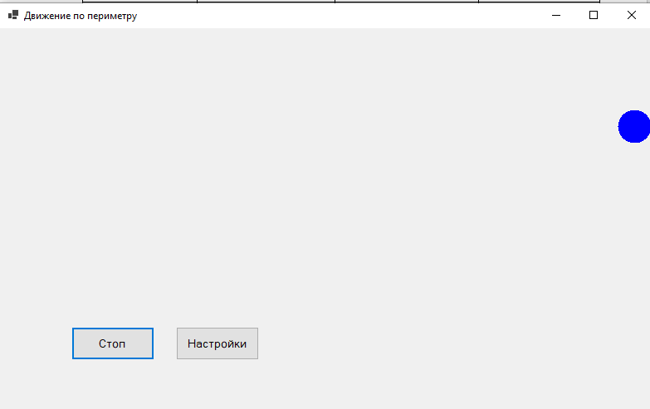
Рисунок 1
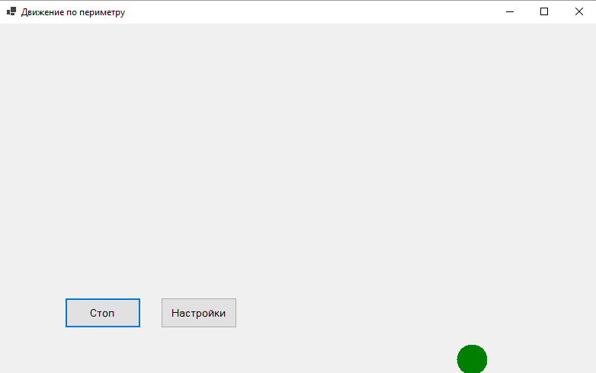
Рисунок 2
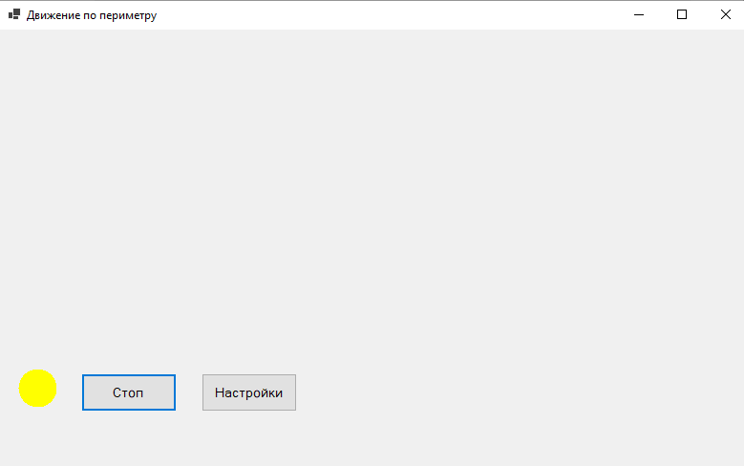
Рисунок 3
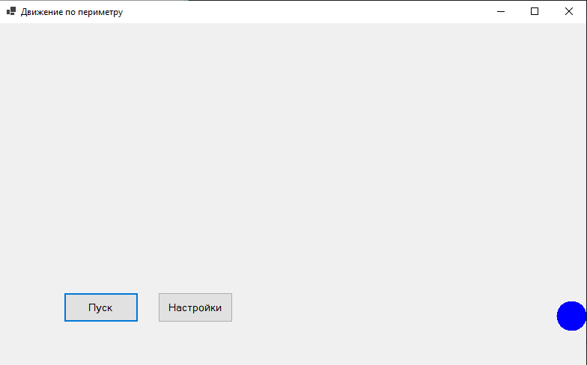
Рисунок 4
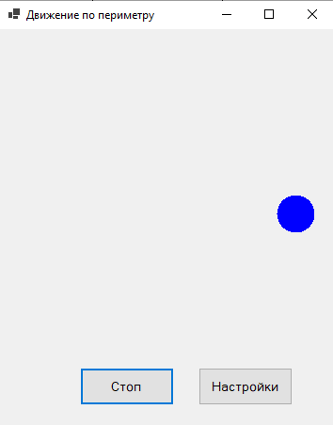
Рисунок 5
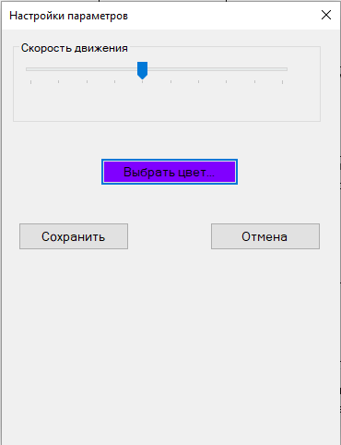
Рисунок 6
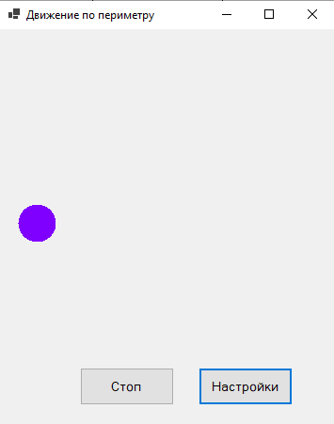
Рисунок 7
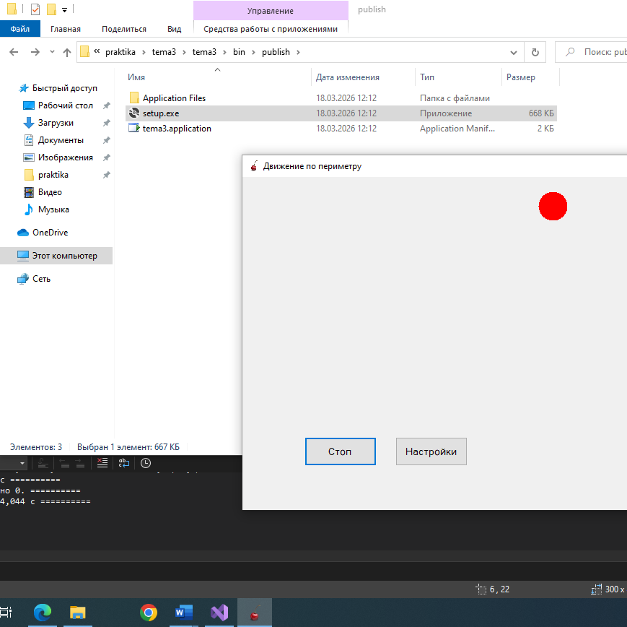
Инсталляция

